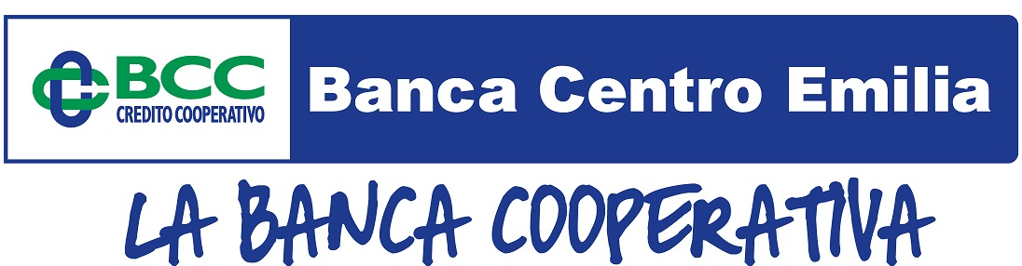 | MODULO DI ADESIONE ALL’INIZIATIVA  TOUR IN GUATEMALA E HONDURAS 2018
Spett.le
BANCA CENTRO EMILIA- CREDITO COOPERATIVO
Ufficio Marketing e Soci

La/il sottoscritta/o
nata/o a il
residente a Via n.
CAP Tel. (abit.) Tel. (cell.)
e-mail

desidero partecipare al TOUR IN GUATEMALA E HONDURAS, che si svolgerà dal 7 Novembre al 17 Novembre 2018.

Numero totale di partecipanti:
Nome e cognome del partecipanti | Residente in | Luogo e data di nascita | TELEFONO CELLULARE  E MAIL

Quota totale di partecipazione totale pari ad € 2.280 per partecipante in camera doppia
Acconto versato €

All'atto dell'iscrizione è necessario un acconto di € 500,00 per ciascun partecipante. L’adesione all’iniziativa dovrà essere perfezionata mediante il versamento del saldo della quota di partecipazione entro il giorno 30/09/2018.

Per la partecipazione al viaggio è necessaria la presentazione di tutti i documenti richiesti. Il controllo della validità e della conformità dei documenti di identità sarà a mio carico.

Opzioni facoltative:
Supplemento camera singola – versamento aggiuntivo di € 340,00

Dichiaro di essere a conoscenza che i contributi di partecipazione sono pari ad € 2.280,00 (più eventuale supplemento camera singola di € 340) e che tale somma prevede tutto quanto espressamente contemplato nel programma. Si accettano inoltre le condizioni generali di contratto di vendita di pacchetti turistici e le condizioni della polizza Assicurativa infortunio, malattia, bagaglio e contro annullamento viaggio disponibili sul sito www.bancacentroemilia.it

data ___/___/_______ FIRMA PER ACCETTAZIONE DEL PROGRAMMA

(DOCUMENTAZIONE OBBLIGATORIA DA CONSEGNARE ALL’ATTO DI ISCRIZIONE)
Si allegano:
Contabile del versamento dell’acconto effettuato dal cliente IBAN IT 73 C 08509 23401 001009424733 intestato a NEXOTUR S.R.L. con causale Nome e Cognome del sottoscrittore, n° partecipanti e INDICAZIONE TOUR GUATEMALA & HONDURAS 2018

FOTOCOPIA O SCANSIONE A COLORI DEI DOCUMENTI D’IDENTITÀ DI TUTTI I PARTECIPANTI IN BUONE CONDIZIONI:
- PASSAPORTO CON VALIDITA’ MINIMA 6 MESI DALLA DATA DI RIENTRO
- CODICE FISCALE

CONDIZIONI DI PARTECIPAZIONE

ASSICURAZIONE UNIPOLSAI MEDICO-BAGAGLIO E CONTRO L’ANNULLAMENTO DEL VIAGGIO

Referente

Data ZJ
Sigla

